GE Duofix Element für Nischenablagebox

Geberit

Eigenschaften

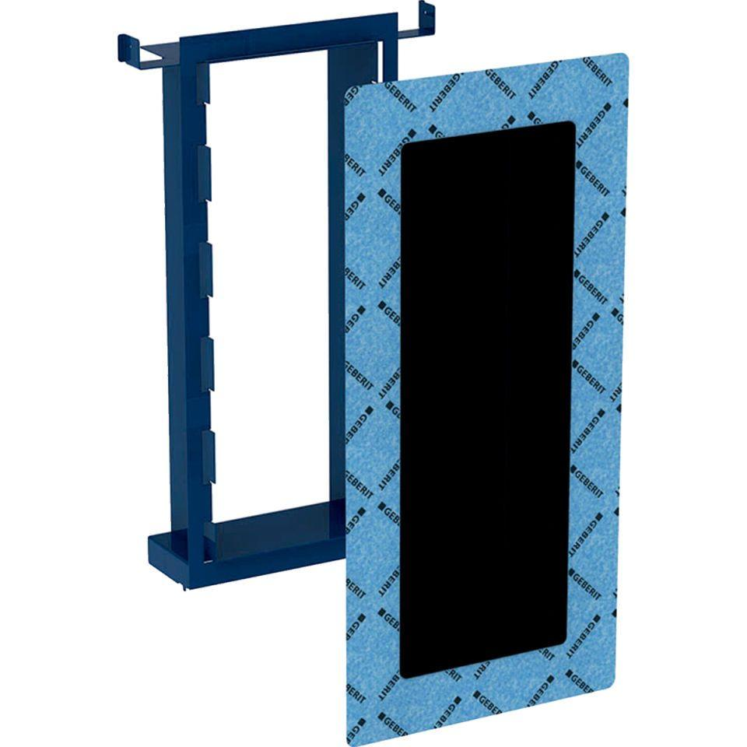

Produkt

Installationsblock/Installationsmodul